Individuální ceník
vydaný jako příloha č. 5 Smlouvy o zprostředkování a spolupráci („Smlouva“) č. A021912041
společností
Pluxee Česká republika a.s., se sídlem Praha 5, Plzeňská 3350/18, PSČ 150 00
IČ: 618 60 476, DIČ: CZ618 60 476
zapsanou v obchodním rejstříku vedeném Městským soudem v Praze, oddíl B, vložka 2947,
(„Pluxee“)
a
společností : Slezská nemocnice v Opavě, příspěvková organizace
se sídlem : Olomoucká 470/86, Předměstí, 746 01 Opava
IČ: 47813750 , DIČ: CZ47813750
zapsanou v obchodním rejstříku: Pr 924 vedená u Krajského soudu v Ostravě
(„Partner“)

Partner se zavazuje zaplatit za plnění a služby na základě Smlouvy, VOP a Ceníku, který je přílohou č. 1 VOP a podle tohoto Individuálního ceníku. V případě rozporu mezi Ceníkem a Individuálním ceníkem má vždy přednost Individuální ceník.

Pojmy začínající velkým písmenem, které zde nejsou přímo definovány, mají stejný význam jako ve VOP. Na základě uzavřené Smlouvy je Partner zavázán k úhradě následujících Poplatků (provizí) ve prospěch společnosti Pluxee:

Ceník ostatních Poukázek
Typ Poukázky | Poplatek individuální
Poukázka Dárek
Poukázka Flexi
Poukázka Fokus

Poplatek představuje procentuální část z celkové nominální hodnoty Poukázek daného typu, které Partner předloží k proplacení. K veškerým částkám Poplatku bude připočtena zákonná sazba DPH dle právních předpisů účinných k datu předložení Poukázek k proplacení postupem podle VOP. Ve zbytku se proplácení Poukázek řídí příslušnými ustanoveními Smlouvy a VOP.

Ceník Karty Flexi
Typ Poukázky | Poplatek individuální
Měsíční zúčtovací období
Poplatek za transakci (platební terminál) (Kč)

Poplatek představuje procentuální část z celkové nominální hodnoty Benefitů hrazených systémem Flexi, které jsou evidovány k příslušnému datu na účtu Partnera a jsou předmětem Přehledu Flexi.
K veškerým částkám Poplatku bude připočtena zákonná sazba DPH dle právních předpisů účinných k datu zpracování Přehledu Flexi.

Zpětný bonus

Pluxee se zavazuje vyplatit Partnerovi za každé pololetí spolupráce, tj. od 1.1. do 30.6. a od 1.7. do 31.12. („Rozhodné období“) Zpětný bonus jako kompenzaci nákupů zaměstnanců Slezská nemocnice v Opavě, příspěvková organizace ve vlastní lékárně.

Zpětný bonus bude vypočten jako .. % z objemu transakcí realizovaných elektronickou platební kartou Flexi v
Nemocniční lékárně, Olomoucká, 470/86, Opava, 74601.

Pluxee se zavazuje vyplatit Zpětný bonus na základě opravného daňového dokladu tak, aby datem uskutečnění zdanitelného plnění a datem spatnosti byl nejpozději den 31.8. a 28.2. každého pololetí následujícího po uplynutí Rozhodného období.

V Olomouci dne 2. 5. 2024 V dne
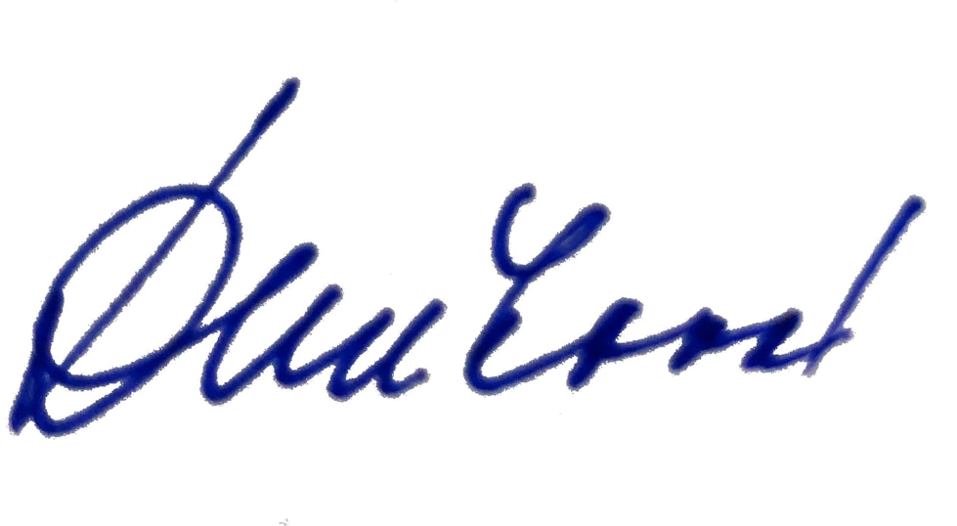

___________________________ | ___________________________
Pluxee Česká republika a.s. Zastupuje na základě plné moci: Markéta Daňková – konzultant pro partnerskou síť | Partner Zastupuje :  Ing. KAREL SIEBERT, MBA, ředitel

